**Макаревич Илья Тодоров (Makarewicz Eliasz)**

25 июля 1792 г – крещение (НИАБ 136-13-894, лист 10, №43/1790-р (ориг)), (РГИА 823-2-18, лист 244,№18/1792-р (коп)).

Лист 16об. **Метрическая запись №42/1792-р (ориг).**

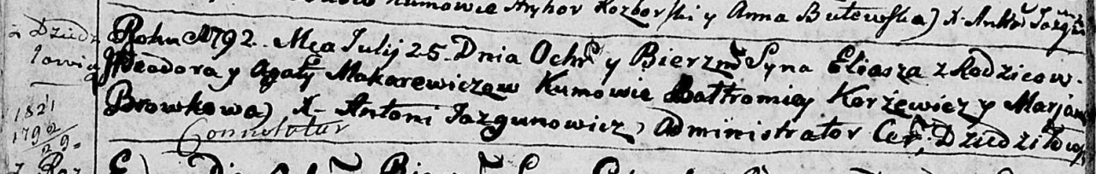

Дедиловичская Покровская церковь. 25 июля 1792 года. Метрическая запись о крещении.

Makarewicz Eliasz – сын родителей с деревни Дедиловичи.

Makarewicz Teodor – отец.

Makarewiczowa Agata – мать.

Karżewicz Bałtromiey - кум.

Browkowa Marjana - кума.

Jazgunowicz Antoni – ксёндз.

**РГИА 823-2-18:** Лист 244об. **Метрическая запись №19/1792-р (коп).**

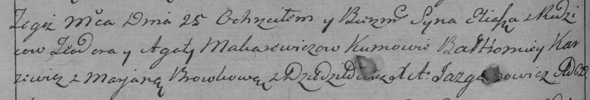

Дедиловичская Покровская церковь. 25 июля 1792 года. Метрическая запись о крещении.

Makarewicz Eliasz – сын родителей с деревни Дедиловичи.

Makarewicz Teodor – отец.

Makarewiczowa Agata – мать.

Karżewicz Bałtromiey – кум.

Browkowa Marjana – кума.

Jazgunowicz Antoni – ксёндз.